Федеральное государственное бюджетное образовательное учреждение высшего образования

«Сибирский государственный университет телекоммуникаций и информатики»

(СибГУТИ)

Лабораторная работа 6

Выполнил: студент группы ИП-814

Краснов И.В.

Проверил: доцент кафедры ПМ и К

Мерзлякова Е. Ю.

Оглавление

**Постановка задачи** 3

**Листинг** 4

**Скриншоты работы программы** 8

# **Постановка задачи**

Научиться обмену данными между формами. Использовать стили.

# **Листинг**

mainwindow.h:

#ifndef MAINWINDOW_H

#define MAINWINDOW_H

#include <QMainWindow>

#include <krasnov.h>

*namespace* Ui {

*class* MainWindow;

}

*class* MainWindow : *public* QMainWindow

{

Q_OBJECT

*public*:

*explicit* MainWindow(QWidget *parent = 0);

~***MainWindow***();

*private*:

Ui::MainWindow *ui;

krasnov* myForm;

QString name_for_send;

*signals*:

void **sendData**(QString str);

*private* *slots*:

void **on_pushButton_clicked**();

void **on_pushButton_2_clicked**();

};

#endif *//* *MAINWINDOW_H*

krasnov.h:

#ifndef KRASNOV_H

#define KRASNOV_H

#include <QWidget>

#include <QAbstractButton>

*namespace* Ui {

*class* krasnov;

}

*class* krasnov : *public* QWidget

{

Q_OBJECT

*public*:

*explicit* krasnov(QWidget *parent = 0);

~***krasnov***();

*private*:

Ui::krasnov *ui;

*public* *slots*:

void **reciveData**(QString str);

*private* *slots*:

void **on_buttonBox_clicked**(QAbstractButton *button);

};

#endif *//* *KRASNOV_H*

mainwindow.cpp:

#include "mainwindow.h"

#include "ui_mainwindow.h"

#include "QFileDialog"

MainWindow::**MainWindow**(QWidget *parent) :

QMainWindow(parent),

ui(*new* Ui::MainWindow)

{

ui->setupUi(*this*);

myForm = *new* krasnov();

connect(ui->pushButton_2, *SIGNAL*(clicked()), *this*, *SLOT*(on_pushButton_2_clicked()));

connect(*this*, *SIGNAL*(sendData(QString)), myForm, *SLOT*(reciveData(QString)));

}

MainWindow::~***MainWindow***()

{

*delete* ui;

}

void MainWindow::**on_pushButton_clicked**()

{

QString filename = QFileDialog::getOpenFileName(0, "Выберите изображение", QDir::currentPath(), "*.png *.jpg *.gif *.jpeg");

*//* *ui->lineEdit_3->setText(filename);*

name_for_send = filename;

QImage image1(filename);

ui->label->setPixmap(QPixmap::fromImage(image1));

}

void MainWindow::**on_pushButton_2_clicked**()

{

*if*( ui->lineEdit->text() != NULL and

ui->lineEdit_2->text() != NULL and

ui->dateEdit->text() != NULL and

ui->dateEdit_2->text() != NULL)

{

myForm->show();

QString st = name_for_send + "*"

+ "ФИО: " + ui->lineEdit->text() + "\n"

+ "Дата рождения: " + ui->dateEdit->text() + "\n"

+ "Должность: " + ui->lineEdit_2->text()+ "\n"

+ "Дата вступдения в должность: " + ui->dateEdit_2->text();

*if* (ui->radioButton->isChecked())

st += "\nПол: Мужской";

*else*

st += "\nПол: Женский";

*emit* sendData(st);

}

}

krasnov.cpp:

#include "krasnov.h"

#include "ui_krasnov.h"

#include "QFile"

#include "QTextDocumentWriter"

#include "QFileDialog"

#include "mainwindow.h"

krasnov::**krasnov**(QWidget *parent) :

QWidget(parent),

ui(*new* Ui::krasnov)

{

ui->setupUi(*this*);

}

krasnov::~***krasnov***()

{

*delete* ui;

}

void krasnov::**reciveData**(QString str)

{

QStringList lst = str.split("*");

ui->textEdit->setText(lst.at(1) + "\n" + lst.at(0));

*if* (lst.size() > 1) {

QImage image1(lst.at(0));

ui->label->setPixmap(QPixmap::fromImage(image1));

}

}

void krasnov::**on_buttonBox_clicked**(QAbstractButton *button)

{

*if* (button->text() == "Open"){

QString filename = QFileDialog::getOpenFileName(0, "Открыть файл", QDir::currentPath(), "*.txt");

QFile file(filename);

*if*(file.*open*(QIODevice::*ReadOnly* | QIODevice::*Text*)) ui->textEdit->setPlainText(file.readAll());

QStringList inf = ui->textEdit->toPlainText().split("\n");

QImage image2(inf.at(5));

ui->label->setPixmap(QPixmap::fromImage(image2));

}

*else* *if* (button->text() == "Save") {

QString filename = QFileDialog::getSaveFileName(0, "Сохранить файл", QDir::currentPath(), "*.txt");

QTextDocumentWriter writer;

writer.setFileName(filename);

writer.write(ui->textEdit->document());

}

*else* *if* (button->text() == "Reset"){

ui->textEdit->clear();

}

}

main.cpp:

#include "mainwindow.h"

#include <QApplication>

int main(int argc, char *argv[])

{

QApplication a(argc, argv);

MainWindow w;

w.show();

*return* a.exec();

}

Стили для mainwindou.ui:

QPushButton:hover {background: rgb(93, 93, 93)}

QPushButton {background: rgb(87,87,87); color: white}

QRadioButton {color: white}

QLabel {background: rgb(55,55,55); color: white; border-color: rgb(45,45,45)}

QLineEdit {background: rgb(45,45,45); color: white;}

QDateEdit {background: rgb(45,45,45); color: white;}

QMainWindow{background-color: rgb(55, 55, 55); color: white;}

Стили для krasnov.ui:

QPushButton:hover {background: rgb(93, 93, 93)}

QPushButton {background: rgb(87,87,87); color: white}

QTextEdit {background: rgb(55,55,55); color: white; border-color: rgb(45,45,45)}

QLabel {background: rgb(55,55,55); color: white; border-color: rgb(45,45,45)}

QWidget{background-color: rgb(55, 55, 55); color: white;}

# **Скриншоты работы программы**

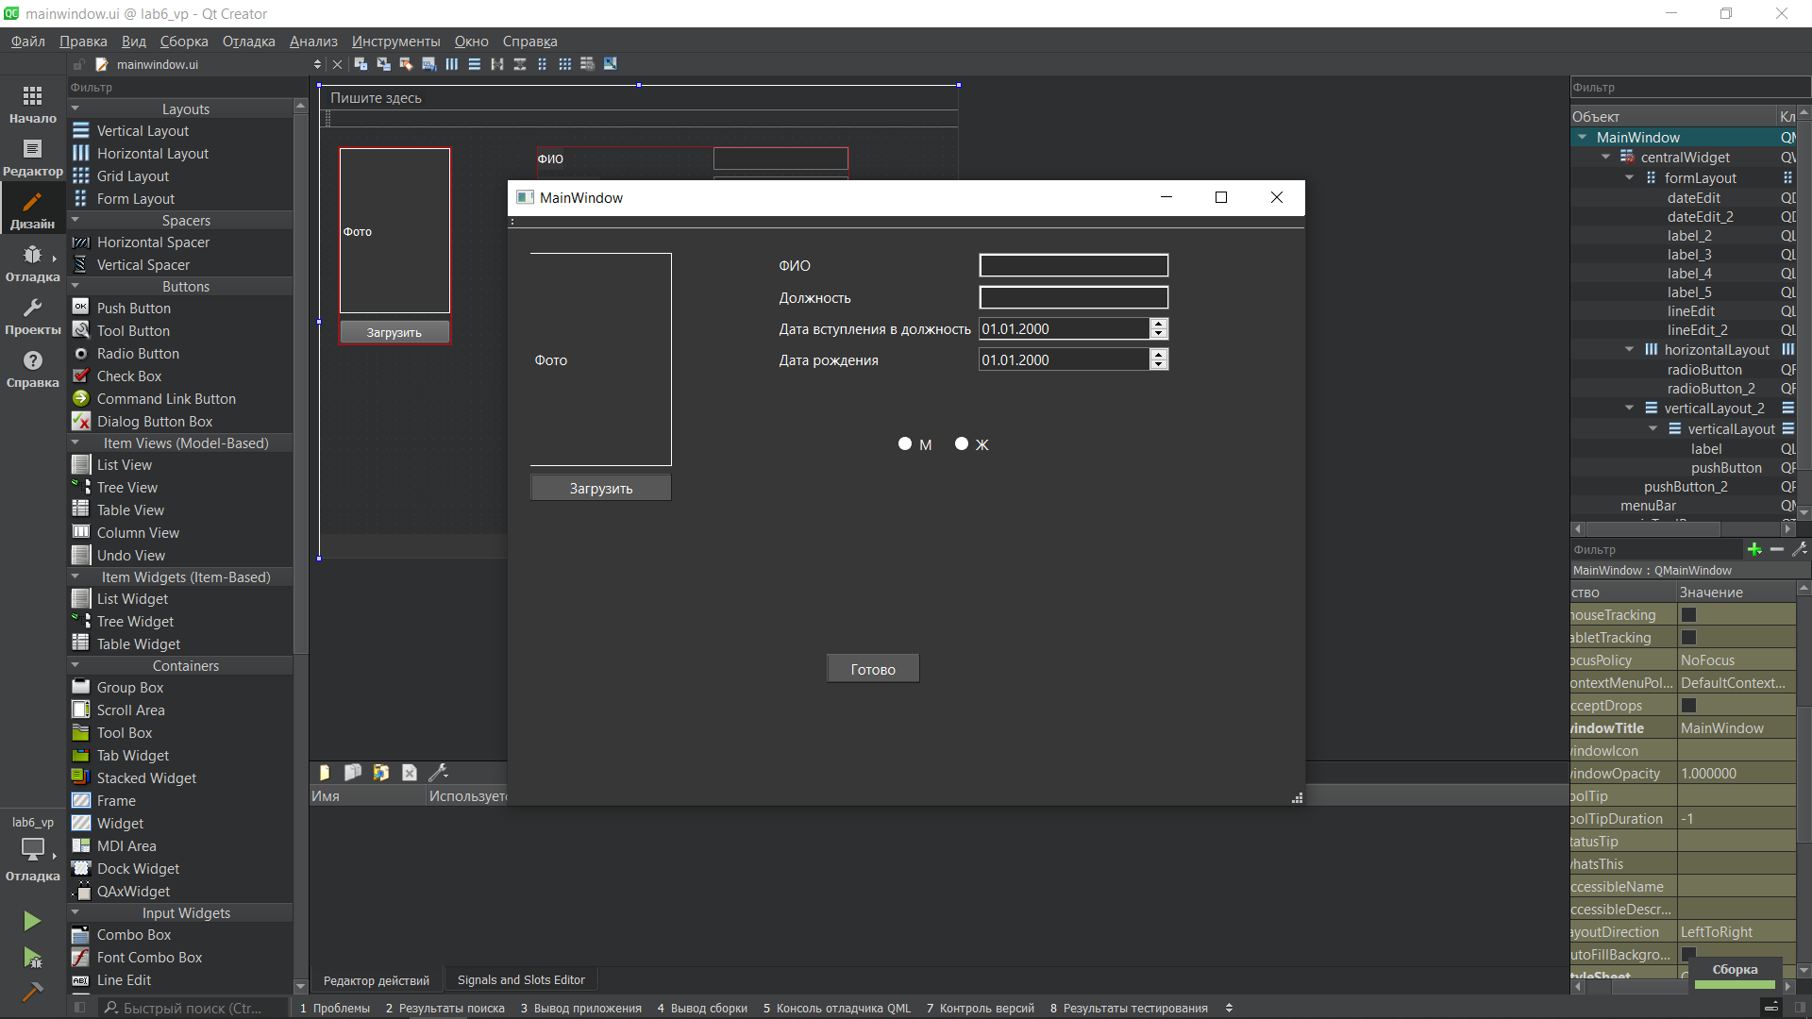

(рис. 1) Программа после запуска

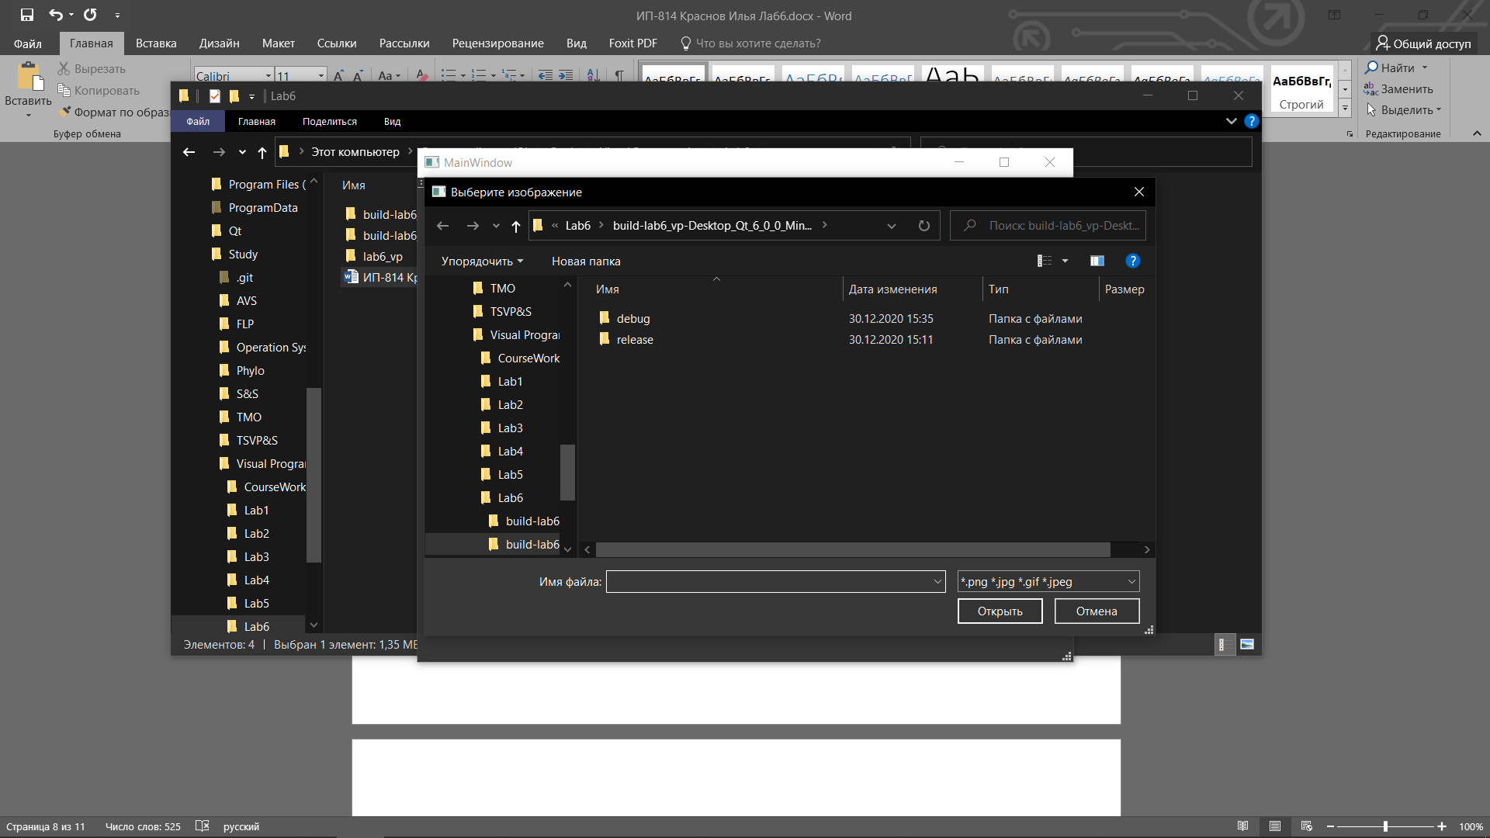

(рис. 2) Загрузка изображения

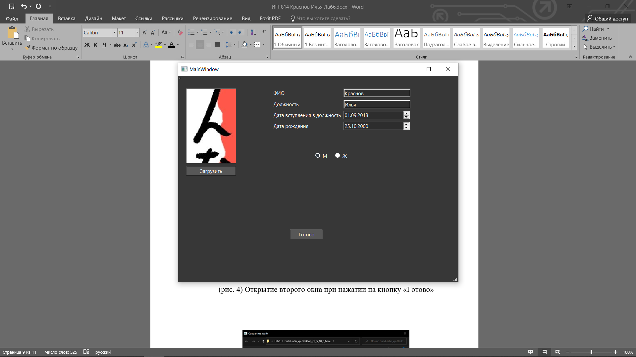

(рис. 3) Программа с введёнными данными

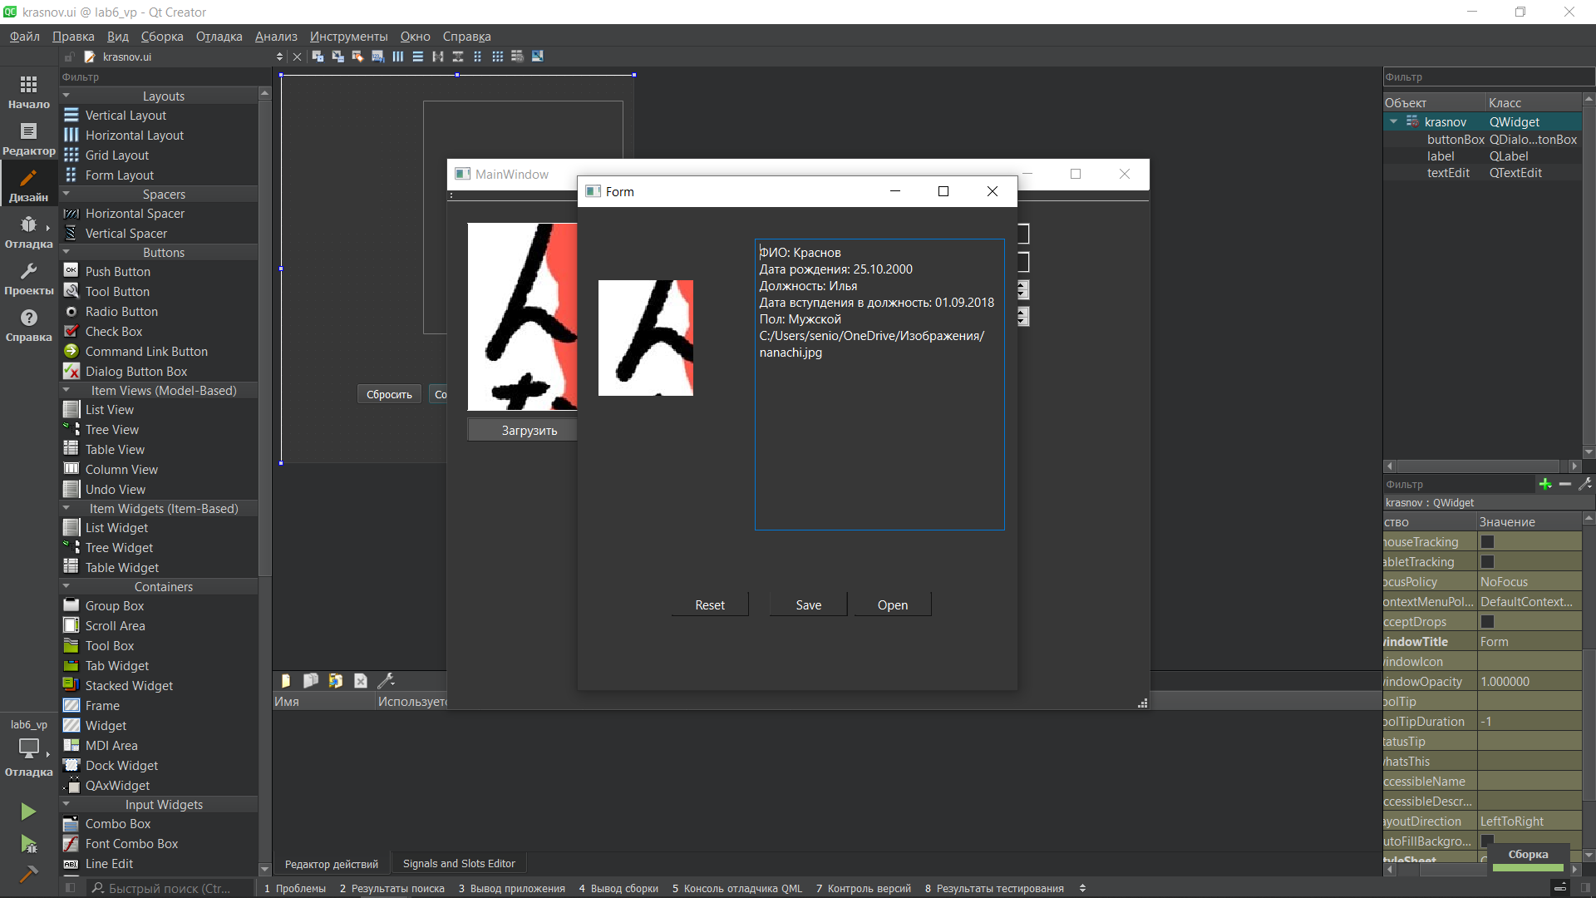

(рис. 4) Открытие второго окна при нажатии на кнопку «Готово»

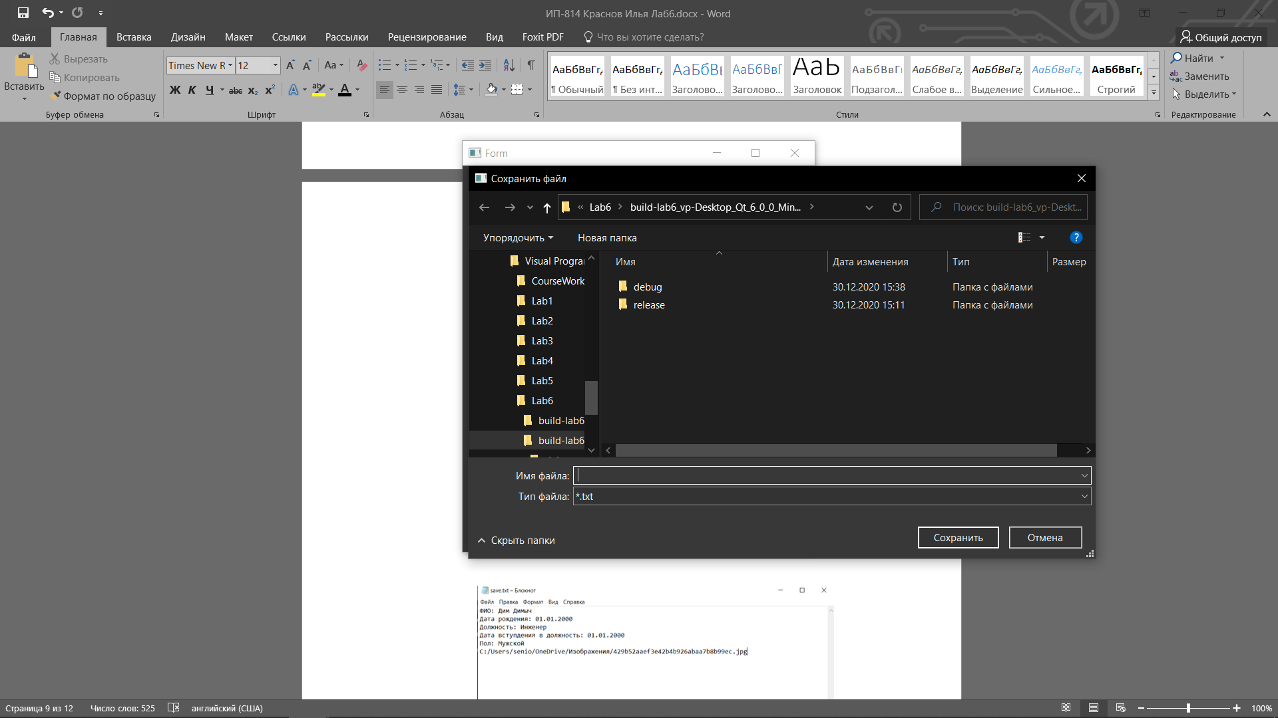

(рис. 5) Сохранение из второго окна

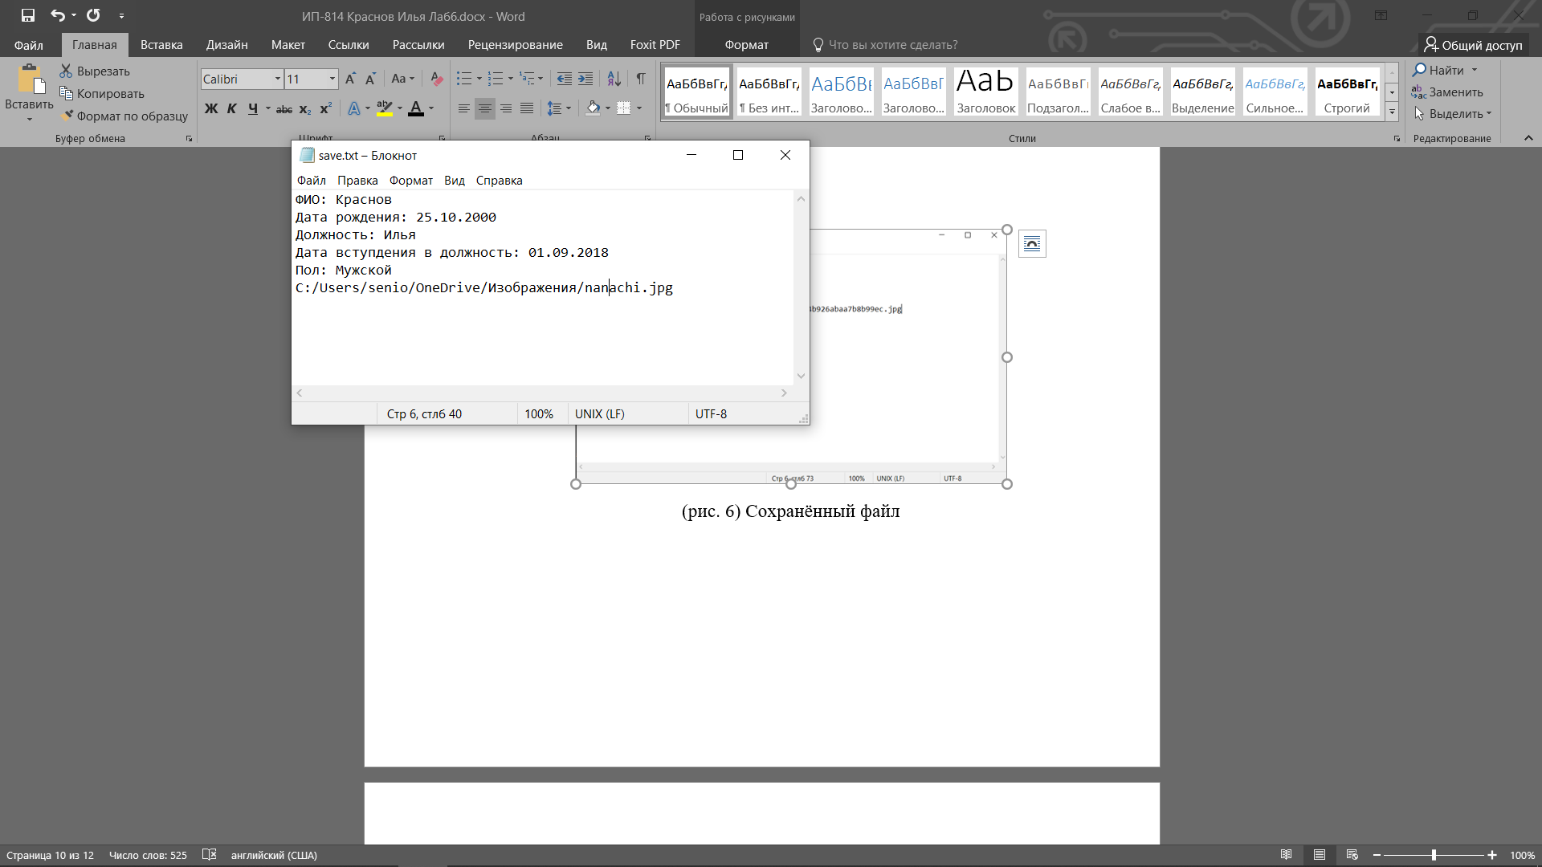

(рис. 6) Сохранённый файл

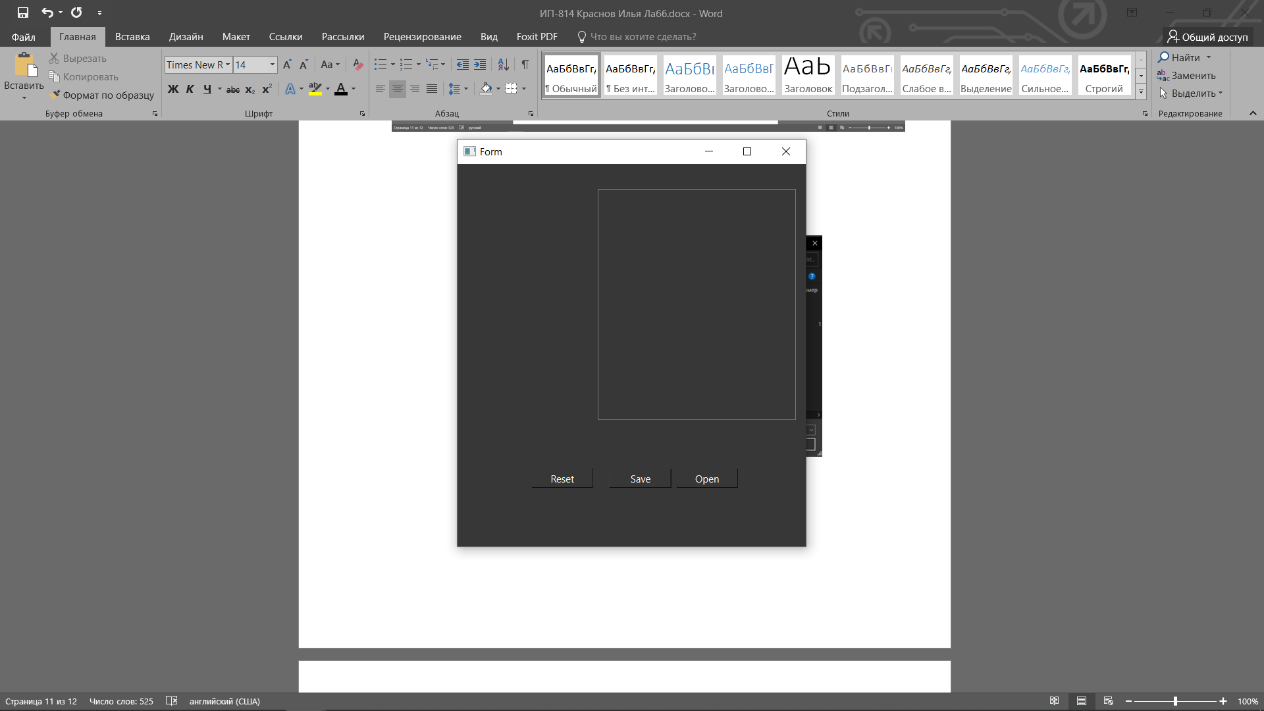

(рис. 7) Очистка окна

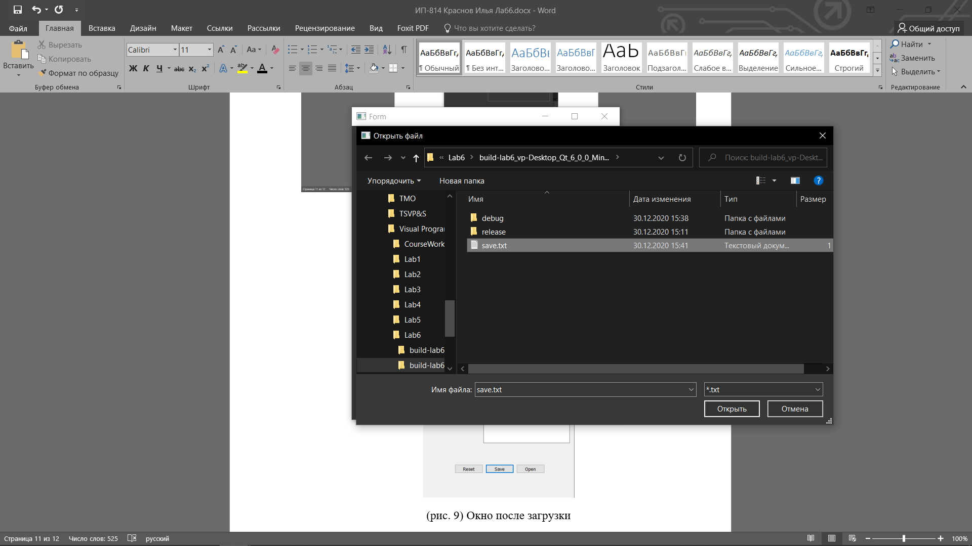

(рис. 8) Открытие файла

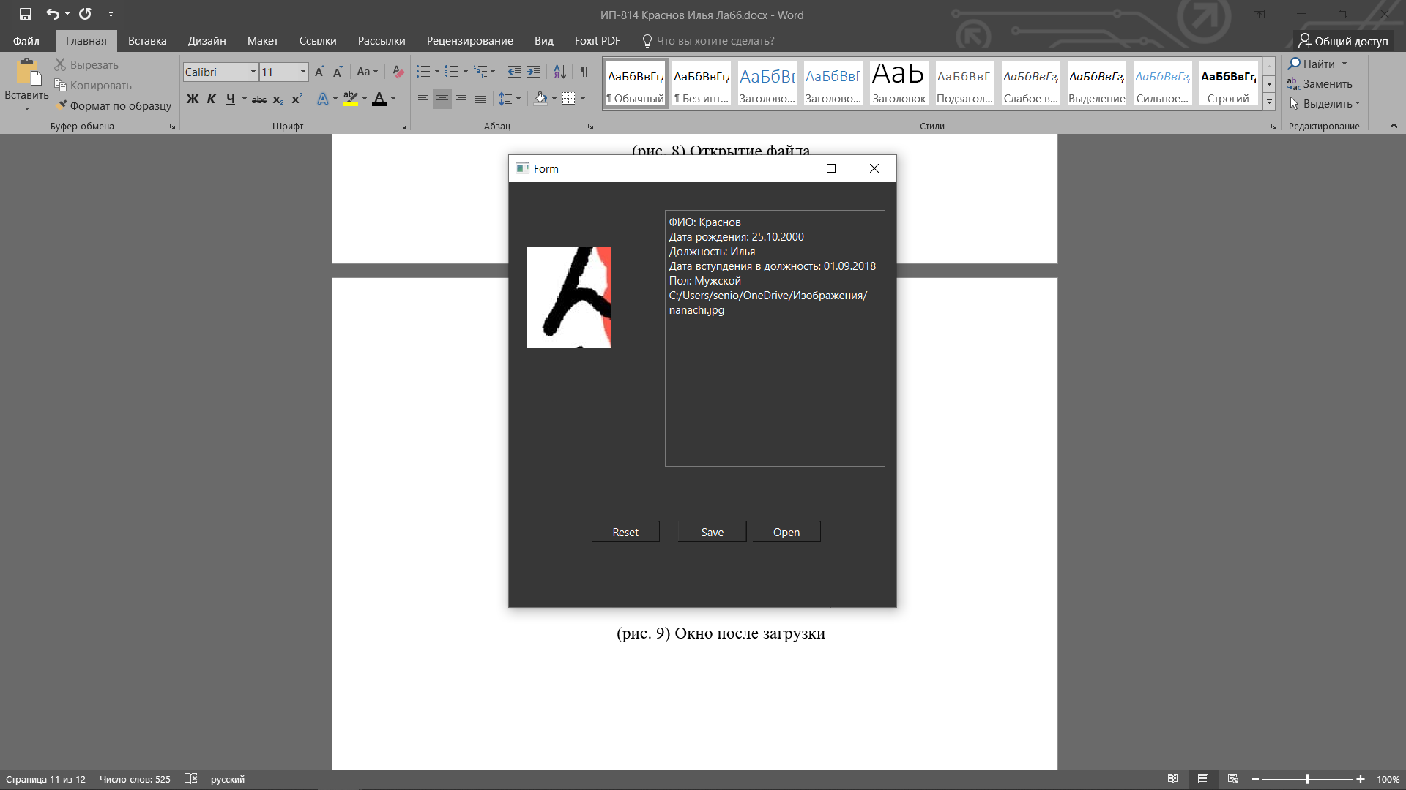

(рис. 9) Окно после загрузки